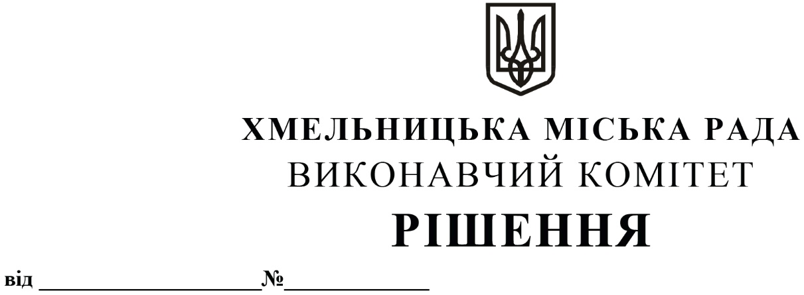
Про внесення на розгляд міської ради пропозиції про внесення змін до Програми підготовки мешканців Хмельницької міської територіальної громади до національного спротиву на 2024-2025 роки

Розглянувши клопотання комунального підприємства «Навчально-тренувальний центр Хмельницької міської територіальної громади», керуючись Законом України «Про правовий режим воєнного стану», Законом України «Про основи національного спротиву», ст. 91 Бюджетного кодексу України, ст. 36 Закону України «Про місцеве самоврядування в Україні», постановою Кабінету Міністрів України від 29.12.2021 №1443 «Про затвердження Порядку організації та здійснення загальновійськової підготовки громадян України до національного спротиву», Наказом командувача Сил територіальної оборони України від 04.05.2023 року №194 «Про затвердження та введення в дію «Програми базової підготовки громадян України до національного спротиву», виконавчий комітет міської ради

ВИРІШИВ:

- Внести на розгляд міської ради пропозицію про внесення змін до Програми підготовки мешканців Хмельницької міської територіальної громади до національного спротиву на 2024-2025 роки, затвердженої рішенням міської ради від 21.12.2023 року № 4, а саме:
1.1. в п. 7 паспорту Програми цифри «10362,0» замінити на цифри «19442,6»;
1.2. «Основні заходи Програми підготовки мешканців Хмельницької міської територіальної громади до національного спротиву на 2024-2025 роки» викласти в новій редакції, згідно з додатком.
- Контроль за виконанням рішення покласти на відділ з питань оборонно-мобілізаційної, режимно-секретної роботи та взаємодії з правоохоронними органами.

Міський голова Олександр СИМЧИШИН

